附件3

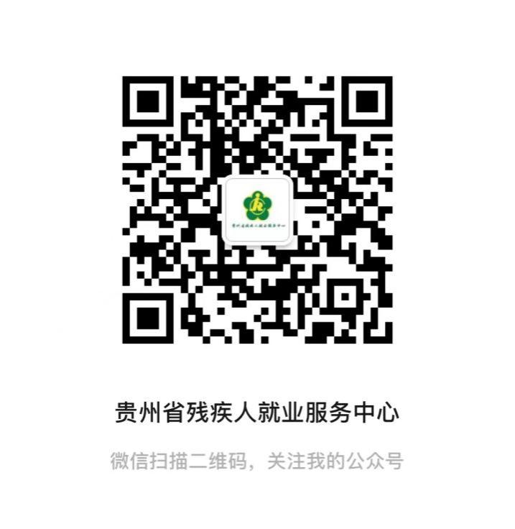

关注贵州省残疾人就业服务中心微信公众号

查询联网认证操作说明及各认证点联系信息